*Как сказать наркотикам «Нет»!*

Твердо стойте на своей позиции, не увиливайте и не придумывайте «уважительных» причин.

Повторяйте свое «нет» вновь и вновь без объяснения причин и без оправданий.

Откажитесь продолжать разговор: « Я не хочу об этом больше говорить».

*Наркомана характеризуют:*

1.Бессонница и бледность;

2. Застывшее, лишенное мимики лицо;

3. Сухость слизистых оболочек;

4. Постоянно заложенный нос;

5. Дрожащие руки с исколотыми и воспаленными венами;

6. Частая зевота и чихание;

7. Необычайно широкие зрачки.

*Хочешь быть здоровым и успешным?*

1. Будь добрым и приветливым, вырабатывай позитивный взгляд на мир. Это располагает к тебе людей и продлевает жизнь.
2. Правильно питайся, выбирай полезные продукты. Это добавляет до 20 лет жизни.
3. Употребляй витамины. Они прибавляют 5-7 лет жизни.
4. Употребляй продукты, содержащие клетчатку, которая очищает желудочно–кишечный тракт. (Плюс 5-7 лет жизни).
5. Развивай свой ум, интеллект. Доказано, что люди с высшим образованием живут дольше.
6. Тренируй естественные защитные силы организма. Занимайся спортом, больше двигайся, ходи пешком, закаляйся. Это добавляет ещё 7-10 лет жизни.

**Юный друг!**

У тебя впереди много прекрасных юных лет и ты должен подумать о том, чтобы твоя жизнь и жизнь твоих близких не омрачалась горькими слезами разочарования за неправильно выбранный жизненный путь. Будь здоров! Выбирай путь света и добра!

И тогда наверняка  
Скажем вредному:

“Пока!”  
Мы здоровыми хотим служить Отчизне.  
И на целый белый свет  
Наркотикам мы скажем: “Нет!” **Голосуем за здоровый образ жизни!**

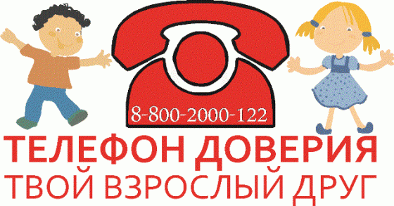



Нам угрожает беда. Эта беда — наркомания. Еще недавно вести о ней доходили до нас только из чужих стран. Теперь она пришла к нам и распространяется по законам эпидемии: один наркоман заражает за год пятерых.

Наркомания — болезненное непреодолимое пристрастие к наркотическим средствам, вызывающим нарушение психики, галлюцинации, бред. Различия между наркоманией и токсикоманией с медицинской точки зрения нет: тяжелейшие расстройства психики, разрушение всех органов и систем человеческого организма, преждевременная смерть — вот последствия для здоровья в том и в другом случаях. Чаще всего употребление наркотических препаратов начинается в молодом возрасте, нередко к наркотикам и токсическим веществам приобщаются 10—12-летние дети.



Самые распространенные

мифы о наркотиках

***Миф 1*. *От очередного употребления наркотика всегда можно отказаться.***

**Факт.**Отказаться можно только один раз - первый. Даже однократное потребление наркотика может привести к зависимости.

***Миф 2.Наркотики дают ни с чем несравнимое ощущение удовольствия.***

**Факт.** Напротив, зачастую первая проба сопровождается тошнотой, рвотой, головокружением и т.д. Более того, эйфория 3-4 дозы быстро исчезает и в дальнейшем наркотики принимают, чтобы снять мучительное, болезненное ощущение -ломку.

***Миф 3. Наркотики бывают «лёгкими» и «тяжёлыми». Травка - «лёгкий» наркотик, не вызывающий привыкания.***

**Факт.**Все наркотики вызывают привыкание. Любой наркотик убивает, это только вопрос времени.

***Миф 4. Наркоманами становятся только слабые и безвольные.***

**Факт.**Зависимость от наркотиков - это заболевание, и, как и любое заболевание, оно не имеет отношения к силе воли.

***Миф 5. Лучше бросать постепенно.***

**Факт.**Проще отказаться от употребления наркотиков один раз, чем потом пытаться сделать это всю жизнь. Запомните, можно снять физическую зависимость, ломки и прочее. Но психологическую – невозможно.

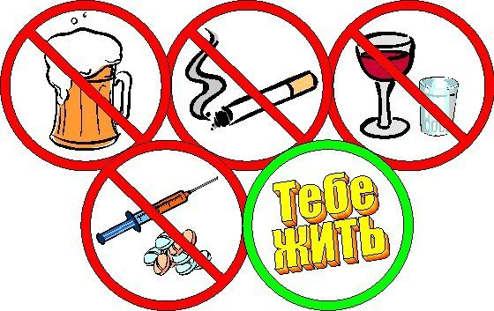

Последствия, которые ждут человека принимающего наркотики.